崂应1062C型 阻容法烟气含湿量检测器
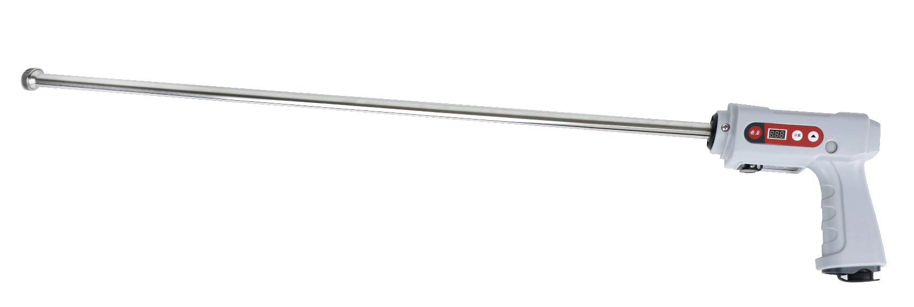
本仪器采用阻容法湿度传感器，实现对烟气含湿量的实时测量，将取样管、含湿量模块与主机集成，抽取式一体化设计，还具有通讯功能，可对外传输测量数据。可与3012H型系列烟尘/气测试仪等配套使用。产品广泛应用于各种锅炉、工业炉窑等固定污染源工况烟气含湿量检测。

执行标准
- GB/T 16157-1996 固定污染源排气中颗粒物和气态污染物采样方法
- T/SSESB 1-2000 固定污染源废气 湿度的测定 阻容法

主要特点
- 抽取式一体化设计，将取样管、含湿量模块与主机集成，操作简单，便携性好；
- 含湿量测量模块后置，直读烟道内含湿量数据，可适应高温等复杂工况，同时保证含湿量传感器的使用寿命；
- 进口工业级温湿度传感器，较强的抗干扰能力、自动温度补偿、精度高、使用寿命长；
- 取样管全程伴热，加热温度可调，特殊均匀加热设计，降低管路及传感器表面结露的风险，提高使用寿命和测量准确性；
- 取样管可选配加长管适应更高温度工况采样；
- 满足超小直径测孔需求，最小测孔φ30；
- 采用无线传输模块，可与主机通过无线通信方式传输数据，并预留有线接口；
- 加热隔离设计，内置隔离模块将取样管与控制系统分开，保障使用可靠性；
- 热电偶检测加热温度，加热时实时监测加热温度控温更精准；
- 内置电子标签，与仪器出入库管理平台软件配合实现仪器智能化管理；

标准配置
- 主机
- 桌面电源适配器
- 接地线

＊说明：
- 以上内容完全符合国家相关标准的要求，因产品升级或有图片与实机不符，
请以实机为准, 本内容仅供参考。
- 如果您的需求与其有所偏离，请致电
服务热线：400-676-5892
或详细咨询区域销售代表，谢谢！

